https://channels.readthedocs.io/en/latest/topics/channel_layers.html

Dans un consumer:
- self.channel_name = nom/identifiant du consumer
  - les messages envoyés à self.channel_name suivent une logique différentes que celle du client, avec la méthode de traitement définie dans 'type' du message dict
- self.channel_layer = logique du channel layer (commun a plusieurs consumers a priori)

On aura donc de la communication consumer <-> client et consumer <-> channel layer :

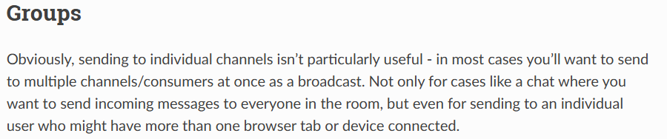
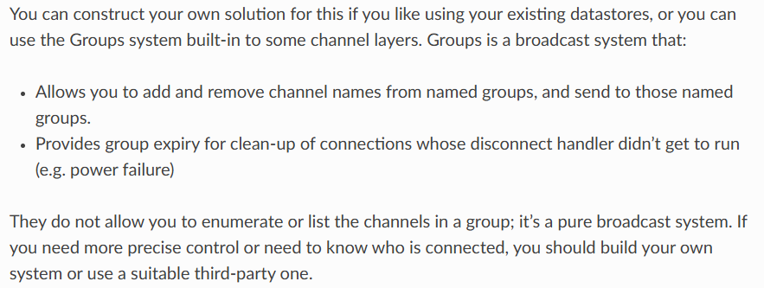

Les groups sont aussi gérés au niveau du channel_layer.
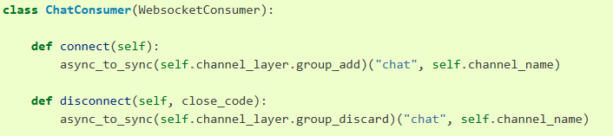
Ici, « chat » est le nom du groupe, self.channel_name est le nom du consumer.

